<博仁论坛>

需求规格说明书

Version: 1.0

项 目 承 担 部 门： 博仁工作室

撰 写 人（签名）： 李胜楠

完 成 日 期： 2019/6/4

颜色代表： **大标题**  **前台功能 后台功能 公司名**

一.项目背景

我们在青鸟这段时间摸索了很久，才了解附近，包括哪个店面的菜好吃，哪个店面的菜不好吃，哪里服务好，哪里服务不好，日常无聊该去哪里玩，哪个网咖最好...（嘿嘿）

为了想让新来的同学更快的了解这边，并且大家也能更好地交流代码方面的知识，于是就萌生了做博仁论坛这个产品的想法

1. 产品前台功能目录（面对用户）
2. 天气系统
3. 登陆
4. 注册
5. 欢迎系统
6. 公告
7. 热门技术
8. 板块分类
9. 美食推荐
10. 留言墙
11. 发帖
12. 板块详细帖子
13. 帖子内容
14. 楼层
15. 举报
16. 反馈
17. 消息通知
18. 系统通知
19. 签到
20. 等级
21. 粉丝
22. 回复
23. 查看自己发的贴
24. 收藏（包括自己收藏的帖子）
25. 充值
26. 会员
27. 打赏
28. 云文件

功能介绍

**天气系统：**采用第三方接口定位当前地址的实时天气

IMG_256

**登陆：**正常数据库读取用户的账号密码进行登陆（本来会有第三方登陆，由于介质原因暂时关闭）

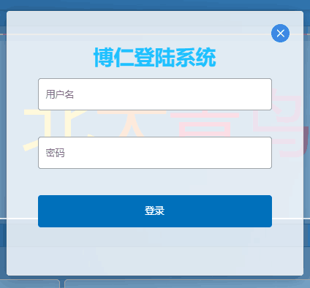

**注册：**像各大网站的注册一样 规则-昵称验证长度的规则，昵称不准有符号。用户名必须为邮箱，用户名必须是没被注册过的（实时从库里读取判断是不是存在的账号）。发送验证码会到用户输入的邮箱上，半小时销毁一次验证码，每发送一次会有60秒的延迟。密码有强弱低的规则，为了用户安全，密码强度必须为强才算符合规则，确认密码必须和密码一样而且都必须为强。验证码必须和系统发送的验证码一致才可以。以上规则全部符合才允许用户注册

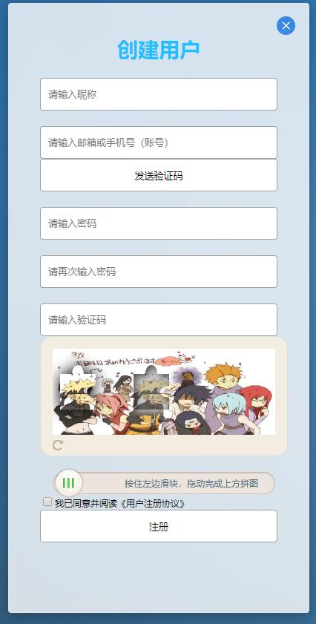

**欢迎系统：**首页的欢迎系统动画（青鸟博仁论坛）

**公告：**让用户了解清除论坛最新的状态

**热门技术：**首页的三个热门是根据四大板块所有帖子中热度最高的帖子摆上去的

**板块分类：**有四个分类，每个分类下的帖子都不一样

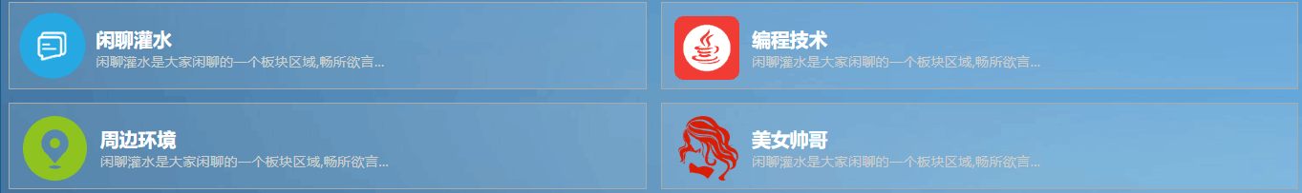

**美食推荐：**系统会时不时无限滚动给用户推荐一些比较好吃的菜系，并且有着当地平均的价位

**留言墙：**用户对论坛一些简短的评价（10字以内）用弹幕形式推送出来

**发帖：**用户可以选择发哪个板块下的帖子，然后输入标题和内容（内容可以加入表情，字体加粗，斜体等一系列功能）

**板块详细帖子：**读取板块下的详细帖子，然后前三个是热门（当前页下热度最高的帖子排上去的），下一页并不是传统的下一页按钮方式，而是判读用户滚动到底部而进行加载下一页（这样读贴比较爽），然后还能显示当前帖子多少人收藏，多少人回复，浏览了多少次，被点赞了多少次

**帖子内容：**读取楼主发的帖子既一楼，其他人回帖继续往下排 2楼，3楼，4楼以此类推，每个人回复的帖子别人可以继续回复他（楼中楼），如果这个人发的帖子有人身攻击可以进行举报，系统会默认屏蔽一些脏话，回帖的人如果是会员会显示出来，还有粉丝数，也可以进行关注这个人，还能跳转到固定的楼层

**楼层：**一楼 二楼 三楼....

**举报：**分别是举报用户和举报帖子，举报原因

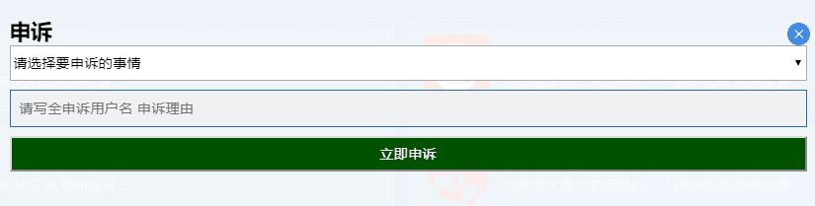

**反馈：**对论坛的建议反馈

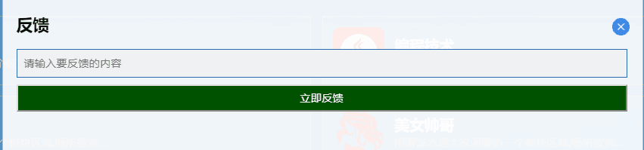

**消息通知：**主要通知的内容是谁对你点了赞，谁回复了你，谁关注了你、

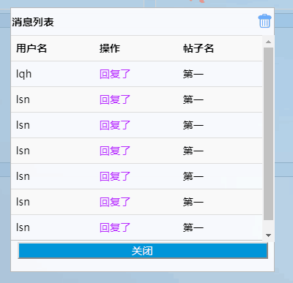

**系统通知：**GM给用户发送的消息，一般用来通知用户反馈的结果，被封号，或者被解封之类的消息

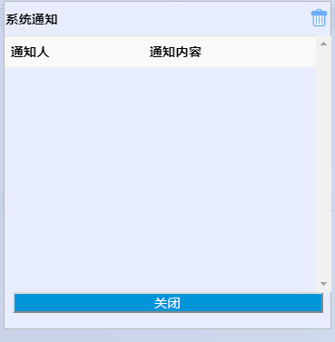

**签到：**每日只能签到一次，签到会增加相应的经验，经验足够会升级

**等级：**用户在博仁论坛的等级，等级无上限（但是相应的经验值要求会特别高，等级根据签到经验，发帖增加经验，回帖增加经验）



**粉丝：**论坛用户每关注你一个，你就会增加一个粉丝，粉丝无上限

**回复：**分别是回复别人的帖子和回复楼中楼的内容

**查看自己发的贴：**在个人信息页查看自己都发了哪些帖子

**收藏：**点开别人的帖子可以进行收藏，在个人信息当中能查看自己都收藏了哪些帖子

IMG_256

**充值：**绝对真实的充值系统，支持（QQ，微信，支付宝三种支付方式）然后实时到账



**会员：**高上大的VIP系统，仅需3元一月，就可以无限在论坛上炫酷了，这么好的涨粉机会千万不要错过（会员有发帖红色字体和会员图标加成），一个月后会自动到期



**打赏：**如果觉得这个帖子不错，就给楼主打赏点金币吧，每天系统会免费送三个金币的哦！

IMG_256

**云文件：**当你觉得自己有哪些有用的文档和图片方面的文件，可以放在云文件上进行备份，随时都能下载下来，并且还可以分享给别人

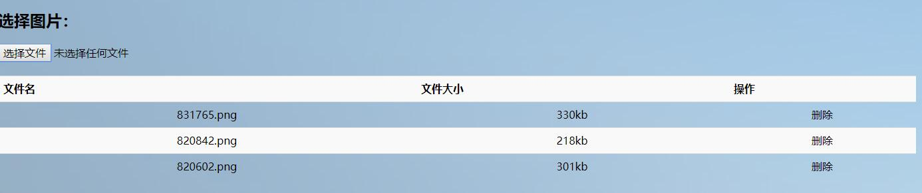

三．产品后台功能

1. 首页欢迎
2. Gm管理系统
3. 公告管理
4. 菜谱管理
5. 商品管理
6. 邮件系统
7. 用户举报
8. 用户反馈
9. 用户申诉
10. 回复邮件
11. 用户管理
12. 封号
13. 解封
14. 改权限
15. 分类管理
16. 权限管理
17. 统计图
18. 论坛帖子分类占比统计图
19. 论坛访问量统计图
20. 论坛各类用户数统计图
21. 关于我们的相关信息

**首页欢迎：**记录用户几天没访问后台了

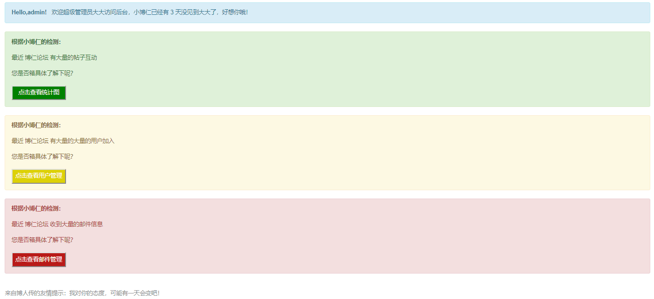

**GM管理系统：**

1. 公告管理是管理论坛首页的公告内容，可以删除，可以添加
2. 菜谱管理是论坛首页当中给用户推荐的菜系，可以添加菜系，也可以删除菜系
3. 商品管理也可以操作，但是前台貌似没有商品推荐（这个是设计上的失误，哈哈）

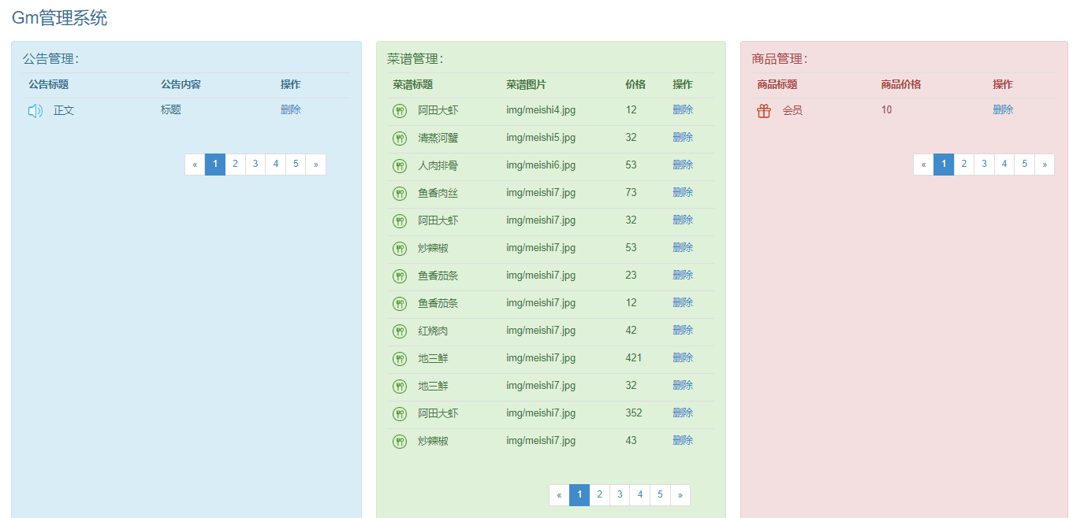

**邮件系统：**

1. 查看用户举报的邮件，包括这个邮件是已读状态还是未读状态，给管理员一个明确的状态（程序员对自己一定要好呀）
2. 查看用户反馈的邮件，功能同上
3. 查看用户申诉的邮件，功能同上
4. 管理员观看用户反馈举报申诉的邮件，验证真实性并且选择性回复回复邮件

**用户管理：**

首先查看所有用户的数据

1. 对违规的用户进行封号，并且可以选择天数
2. 给被封号的用户进行解封
3. 给某个用户改权限（管理员，普通用户，板块老大）

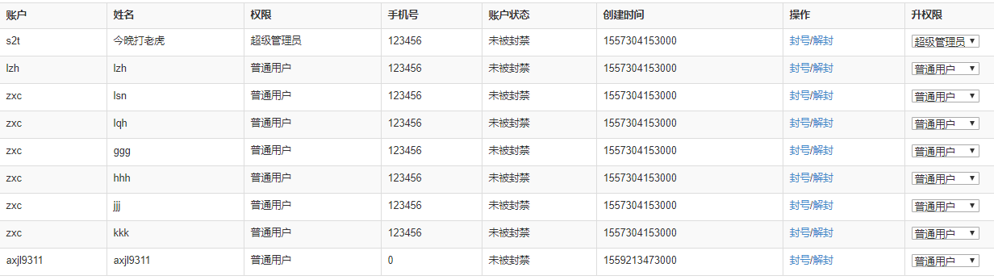

**分类管理：**

管理员有对四个板块管理的所有权限，然后版主只有管理自己板块的权限

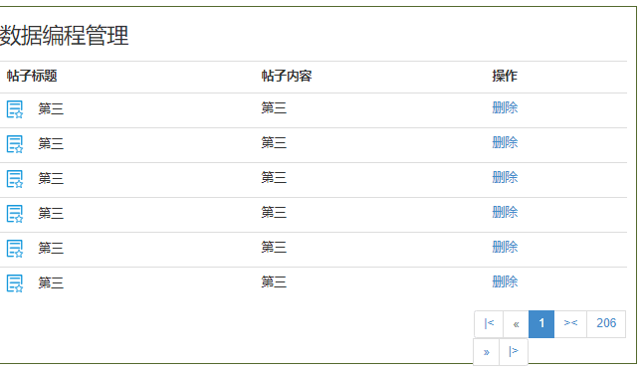

**统计图**

1. 对论坛帖子总分类占比的直观统计图，给管理员一个明确的数据展示，采用的是饼形统计图
2. 对论坛访问量的统计图
3. 对论坛各类用户数的统计图
4. 数据库方面
5. 账号表
6. 管理级别表
7. 云文件表
8. 收藏帖子表
9. 收藏帖子类型（暂未使用）
10. 评论表
11. 二级评论表
12. 菜单表
13. 邮件类型表
14. 粉丝列表
15. 邮件表
16. 用户登陆ip（暂未使用）
17. 消息表
18. 留言墙表
19. 系统通知表
20. 帖子表
21. 帖子类型表
22. 商品列表（后台被使用，前台未被使用）
23. 用户状态表
24. 用户信息表
25. VIP表

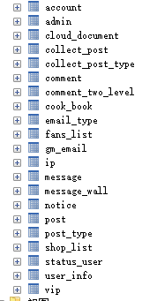

1. 未来拓展

未来这个项目还会不断的更新更能，完善界面的兼容性，并且会考虑搭建长期运营下去

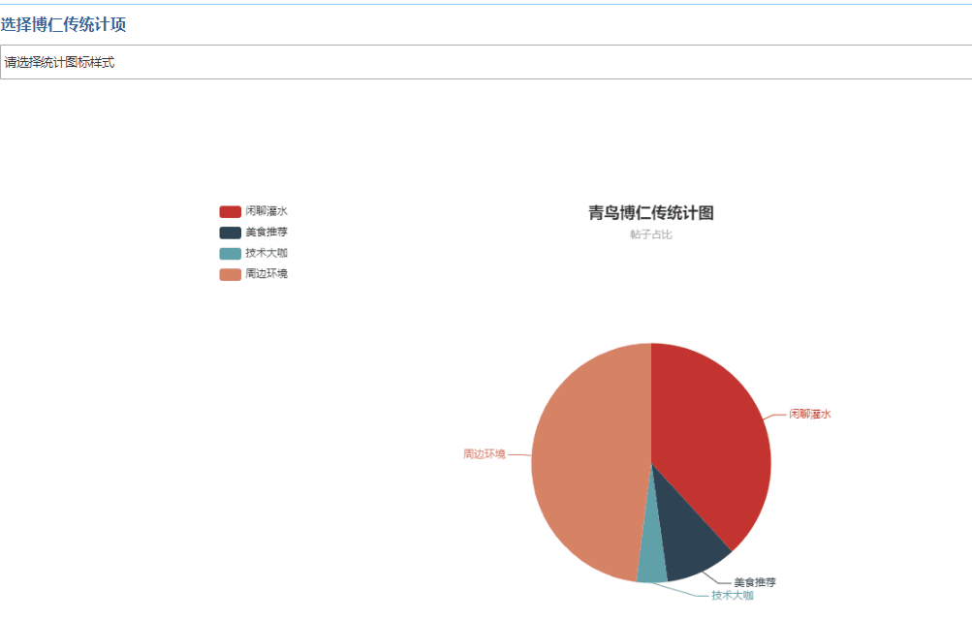

1. PPT介绍

PPT主要块介绍了做项目的历程

分为四大部分

1. 历程篇
2. 人员篇
3. 制度篇
4. 规划篇



1. 小组介绍

小组名：博仁工作室

前端成员：李清和

前端成员：李胜楠

后端成员：贾宏宇

后端成员：李子晗

**博仁工作室** 代表全部成员感谢校办方 **北大青鸟**